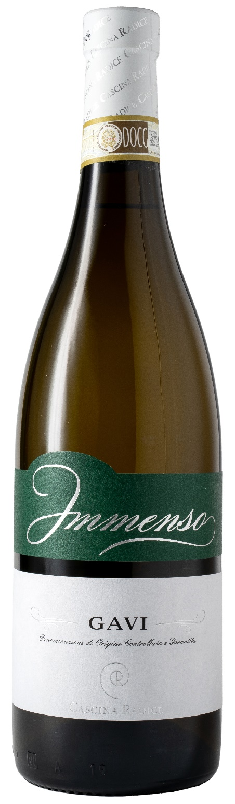
GAVI DOCG – IMMENSO

Rebsorte: Cortese 100%
Alk. Vol.%: 12
Jahrgang: 2025
Restzucker g/l: 1,0
Säuregehalt g/l: 5,5
Region: Piedmont
Anbaugebiet: Rebflächen im Gebiet um Gavi (Alessandria)
Flaschengröße: 750ml

EIGENSCHAFTEN

Weinbereitung: In Stahltanks bei einer kontrollierten Temperatur
Ausbau: Lagerung in Stahltanks bis zur Abfüllung
Ertrag pro Hektar: 8000kg
Farbe: Strohgelb mit grünlichen Reflexen
Bouquet: Delikat, leicht mineralisch und blumig
Geschmack: Trocken, fein, harmonisch und frisch

SPEISEEMPFEHLUNG

Sehr gut zu Fisch, Meeresfrüchten und feinen Suppen.
Serviertemperatur 10 °C
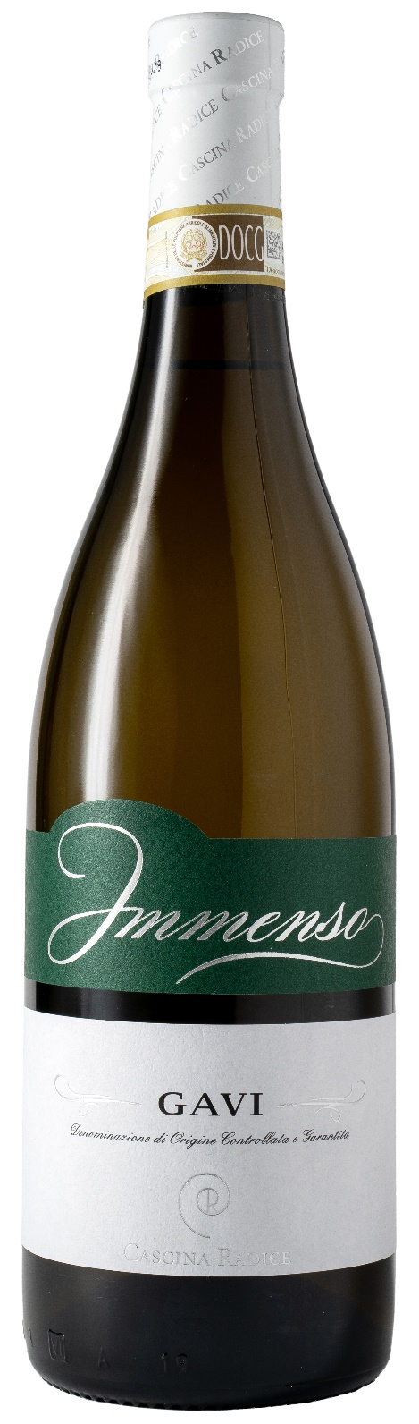
TECHNISCHE ANGABEN / PALETTISIERUNG

Größe 750ml:
Artikel-Nr. V02016A
GTIN-13 Flasche 8017868000556
GTIN-13 Karton 8017868000631
Verschluss Korken
Flaschen/Karton 6 Flaschen
Palettengröße 80x120cm
Kartons/Lage 21
Kartons/Palette 105
Kg/Karton 8,1
Kg/Palette 870

Enthält Sulfite
GVO frei
Revision 01. 21.04.2026

